ОТЧЁТ
ПО ПРОЕКТНОЙ РАБОТЕ
Вариант (группа) 6
«Управление меню и заказами ресторана»
Две версии программного продукта:
proect — исправленная; proecterror — с учебными ошибками
Выполнил(а): ____________________
Проверил(а): ____________________
2026

1. Цель и постановка задачи
Цель работы — разработать Java-приложение для управления меню и заказами ресторана, подготовить две функционально сопоставимые версии и показать на их сравнении ошибки рефакторинга и оптимизации.
В соответствии с заданием варианта 6 реализованы два проекта: proect с исправленной архитектурой и proecterror с намеренно сохранёнными пятью ошибками рефакторинга и пятью ошибками оптимизации. Обе версии используют графический интерфейс JavaFX и постоянное хранение данных в SQLite.
2. Функциональные требования
Функция | proect | proecterror
Просмотр меню | Реализовано | Реализовано
Добавление блюда | С проверкой данных | Реализовано
Поиск по названию | Реализовано | Реализовано
Фильтр по категории | Реализовано | Реализовано
Выбор нескольких блюд | Множественный выбор | Множественный выбор
Создание заказа | Реализовано | Реализовано
Удаление/очистка позиций | Реализовано | Удаление позиции
История заказов | SQLite, сохраняется | SQLite, сохраняется
Изменение статуса | Текущий заказ | Выбранный заказ истории
Расчёт выручки | Реализовано | С учебной ошибкой

3. Средства разработки
Язык программирования — Java 17. Для пользовательского интерфейса применена JavaFX 17.0.12, для доступа к базе данных — JDBC-драйвер Xerial sqlite-jdbc 3.42.0.0. Сборка описана в Maven-файлах pom.xml; точкой входа служит класс Main.
4. Архитектура исправленного проекта proect
Класс | Назначение
Dish | Неизменяемая модель блюда; проверяет идентификатор, название, категорию и цену.
NutritionInfo | Группирует вес и калорийность блюда.
Customer | Группирует имя клиента и номер телефона.
Order | Хранит позиции, клиента, статус, время и вычисленную стоимость.
OrderStatus | Перечисляет допустимые статусы.
RestaurantDAO | Создаёт схему SQLite и выполняет параметризованные SQL-запросы.
RestaurantController | Содержит прикладные операции над блюдами и заказами.
RestaurantApp | Формирует JavaFX-интерфейс; запускает обращения к SQLite в Task.
Main | Запускает RestaurantApp.

5. Хранение данных в SQLite
В проекте proect используется файл restaurant.db, в proecterror — restaurant-error.db. При первом запуске создаются таблицы dishes, orders и order_items. Начальные блюда добавляются только в пустую базу, поэтому повторный запуск не удаляет историю заказов.
Таблица | Основные данные
dishes | Блюда меню и характеристики.
orders | Клиент, телефон, статус, время и итог.
order_items | Связь заказа с выбранными блюдами.

В исправленной версии SQL выполняется через PreparedStatement, добавление и удаление заказа защищены транзакциями, а загрузка заказов и позиций выполняется одним JOIN-запросом. Это устраняет SQL-конкатенацию и проблему N+1.
6. Отсутствие зависания интерфейса в proect
Все операции, которые обращаются к SQLite, передаются в фоновый javafx.concurrent.Task. После завершения результат возвращается в setOnSucceeded, который безопасно обновляет интерфейс. Во время операции выводится сообщение «Работа с базой...». Длительный запрос поэтому не блокирует окно.
Листинг 1 — запуск работы с БД в фоновом Task
private <T> void runDb(Callable<T> work,Consumer<T> done){loading.setText("Работа с базой...");Task<T> task=new Task<>(){@Override protected T call() throws Exception{return work.call();}};task.setOnSucceeded(e->{loading.setText("");done.accept(task.getValue());});task.setOnFailed(e->{loading.setText("");warn(task.getException().getMessage());});Thread thread=new Thread(task,"sqlite-worker");thread.setDaemon(true);thread.start();}
private void warn(String text){new Alert(Alert.AlertType.WARNING,text==null?"Ошибка работы с БД":text).showAndWait();}

7. Интерфейс исправленного проекта
Окно proect содержит меню с поиском и фильтром, форму добавления блюда, данные клиента, текущий заказ, изменение статуса, историю и общую выручку. Несколько строк выбираются с помощью Ctrl или Shift и добавляются одной кнопкой.
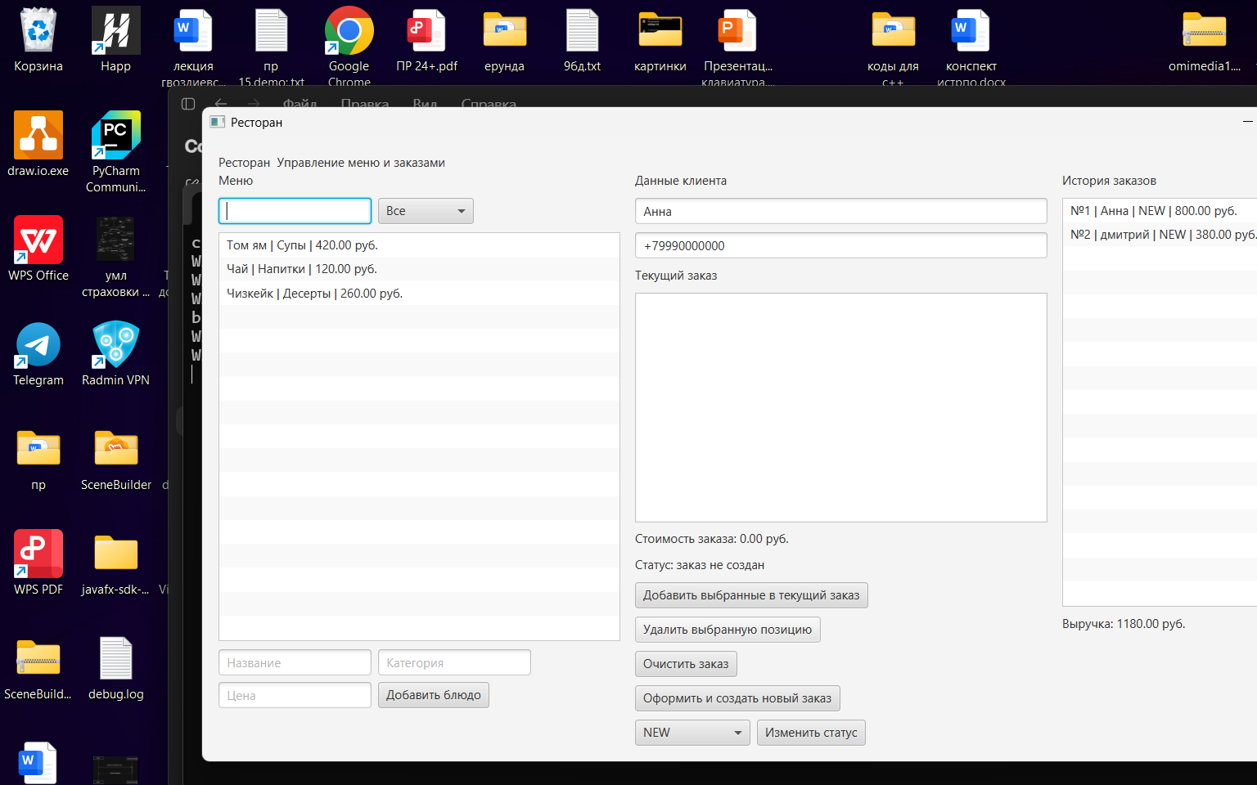
Рисунок 1 — интерфейс исправленного проекта proect после повторного запуска

8. Интерфейс проекта с учебными ошибками
В proecterror доступны добавление блюда, поиск, фильтр категорий, множественный выбор, оформление и история. Для смены статуса требуется выделить заказ в правом списке, выбрать статус и нажать «Изменить статус выбранного заказа». База при запуске не очищается.
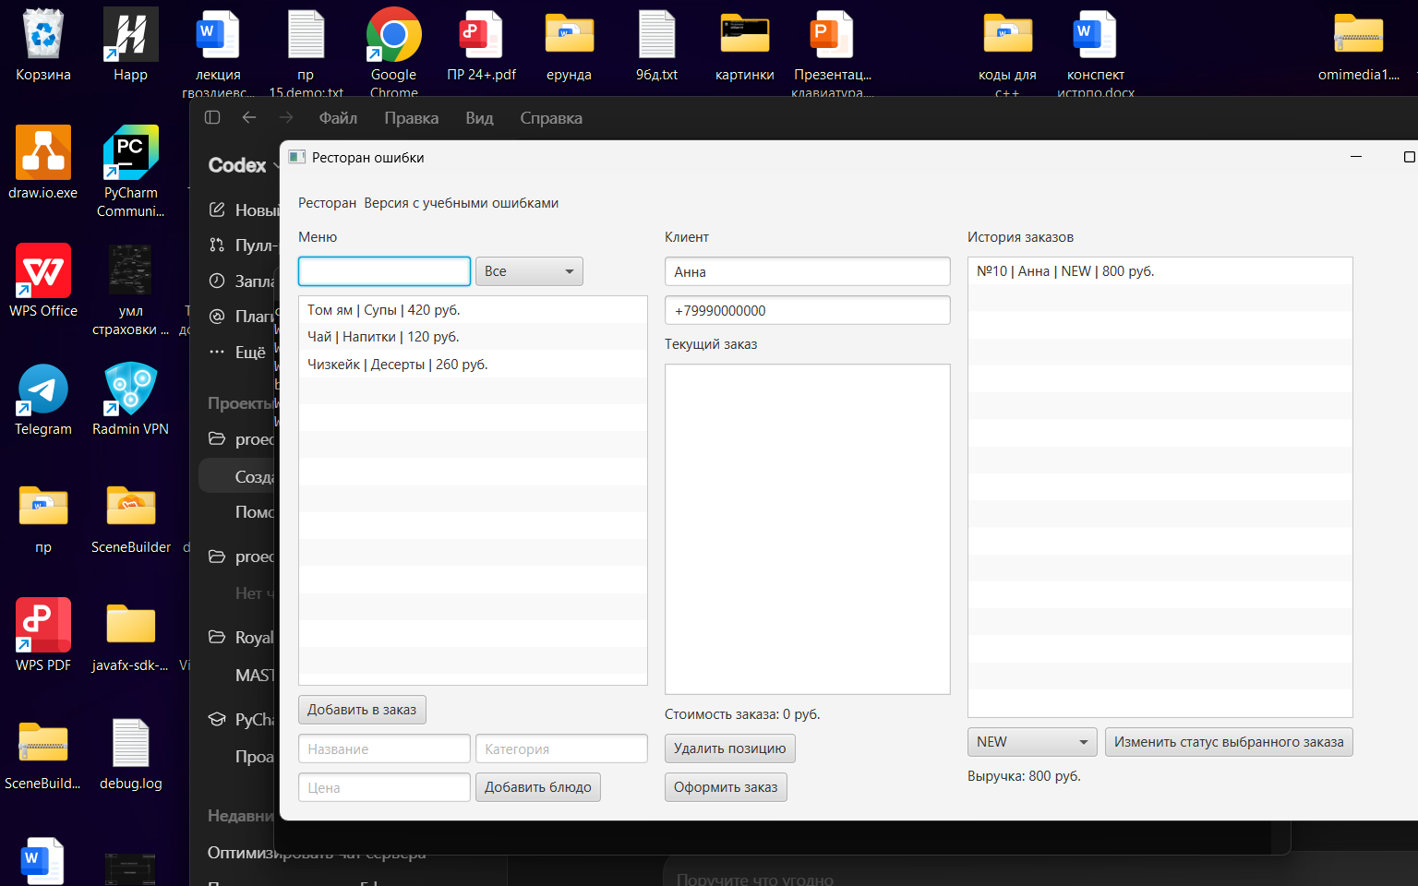
Рисунок 2 — интерфейс proecterror с фильтром и сменой статуса
9. Ошибки рефакторинга в proecterror
№ | Ошибка | Исправление в proect
1 | Публичные поля моделей нарушают инкапсуляцию. | private final и методы доступа.
2 | Конструктор Dish имеет длинный список параметров. | Параметры питания вынесены в NutritionInfo.
3 | Order содержит группу customerName/customerPhone. | Данные объединены в Customer.
4 | Статус NEW задан магической строкой. | Использован enum OrderStatus.
5 | Feature Envy: контроллер перебирает позиции Order. | Расчёт инкапсулирован в Order.

10. Ошибки оптимизации в proecterror
№ | Ошибка | Исправление в proect
1 | Стоимость полностью пересчитывается при каждом изменении. | Итог вычисляет модель неизменяемого заказа.
2 | N+1: отдельный запрос позиций каждого заказа. | Единый JOIN-запрос.
3 | SQL формируется конкатенацией строк. | PreparedStatement и параметры.
4 | Фильтр каждый раз линейно обходит данные после DAO. | Меню кэшируется; повторного запроса к БД нет.
5 | toLowerCase() многократно вызывается для тех же значений. | Запрос нормализуется один раз.

11. Сравнение проектов
Проекты имеют одну предметную область и близкий интерфейс, но различаются внутренним устройством. proect демонстрирует инкапсуляцию, объекты-значения, enum, транзакции, PreparedStatement, JOIN и фоновый Task. proecterror остаётся работоспособным специально для демонстрации последствий открытых полей, длинных параметров, магических строк, Feature Envy и неэффективного доступа к данным.
12. Проверка работоспособности
Проверка | Результат
Компиляция proect | Успешно, код javac 0.
Компиляция proecterror | Успешно, код javac 0.
Запуск proect | Окно открыто; история и выручка загружены из restaurant.db.
Запуск proecterror | Окно открыто; история сохранена в restaurant-error.db.
Повторный запуск | Начальные данные не дублируются, таблицы не очищаются.
Фильтр и поиск | Присутствуют в обеих версиях.
Смена статуса в proecterror | Выбирается заказ истории, статус сохраняется через DAO.

При JDK 24 SQLite может выводить предупреждение native access. Оно не мешает запуску. Для его скрытия указывается VM option --enable-native-access=ALL-UNNAMED.
13. Порядок запуска
В IntelliJ IDEA нужно открыть папку проекта, дождаться загрузки Maven-зависимостей, выбрать src/Main.java и выполнить Run 'Main.main()'. Сначала можно показать proect, затем proecterror. SQLite-файлы создаются рядом с проектами автоматически.
Заключение
Задание варианта 6 выполнено: созданы два JavaFX-проекта ресторана, подключено постоянное хранение SQLite, реализованы меню, поиск, фильтрация, работа с несколькими блюдами, заказы, статусы, история и выручка. В proect устранены пять ошибок рефакторинга и пять ошибок оптимизации, а обращения к базе вынесены из JavaFX-потока. В proecterror намеренные ошибки сохранены и отмечены комментариями, но пользовательский интерфейс пригоден для сравнительной демонстрации.

